
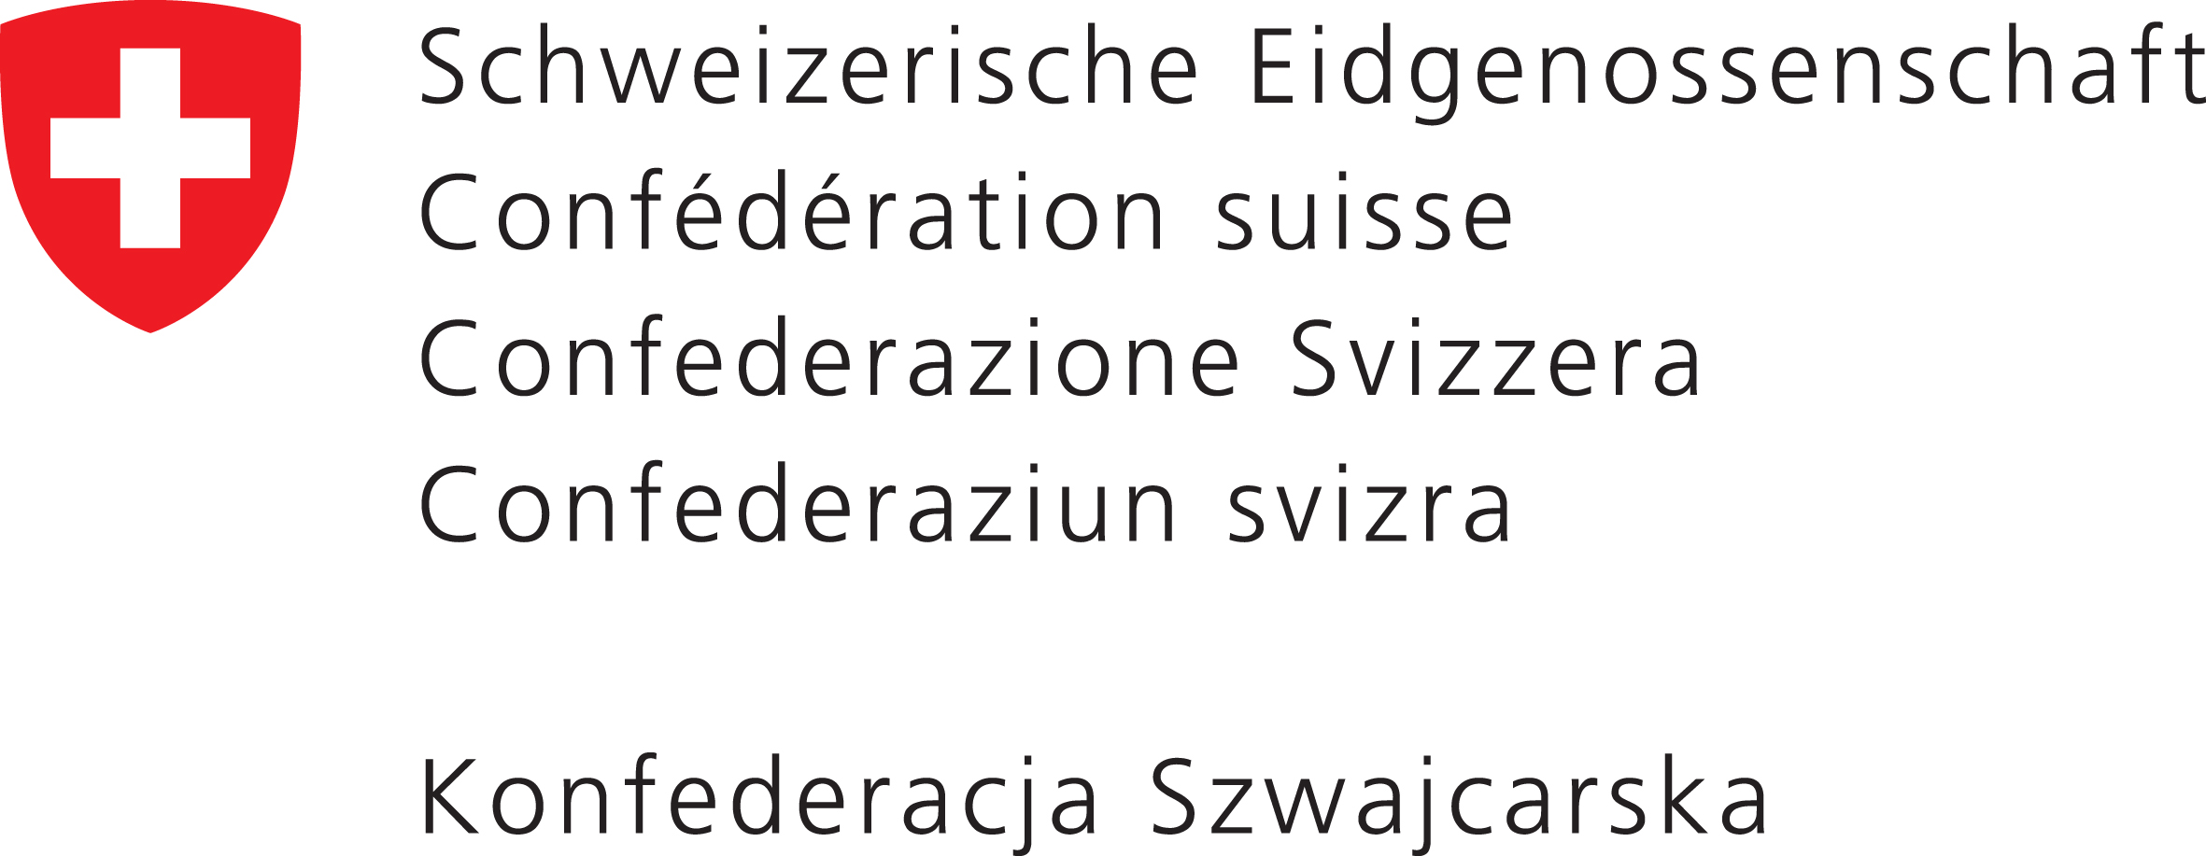


Zał. nr 4
.............................................................
/pieczęć Wykonawcy/

Oświadczenie

Wykaz osób, które będą uczestniczyć w wykonywaniu zamówienia, a w szczególności odpowiedzialnych za świadczenie usług, kontrolę jakości lub kierowanie robotami budowlanymi, wraz z informacjami na temat ich kwalifikacji zawodowych, uprawnień i wykształcenia niezbędnych do wykonania zamówienia, a także zakresu wykonywanych przez nie czynności, oraz informacją o podstawie do dysponowania tymi osobami - zgodnie z opisem warunku udziału w postępowaniu zawartym w pkt VI, SIWZ.

Nazwa i adres Wykonawcy : .................................................................................................

.................................................................................................................................................

..................................................................................................................................................

Przedmiot oferty :
Wykonanie zadania w/g zasady „zaprojektuj i wybuduj” polegającego na zaprojektowaniu i budowie obiektu kubaturowego, na który składa się Zatorskie Centrum Aktywizacji Zawodowej wraz z zagospodarowaniem terenu (ZCAZ) oraz Centrum Edukacyjno-Konferencyjne, Wystawiennicze i Turystyczne Doliny Karpia (CEKWiT) w Zatorze.
Nr procedury DI.271.1.2013

- Zespół projektowy :
1. ………………………………………………………….
2. …………………………………………………………..
3. ………………………………………………………….
4. ………………………………………………………….
5. ………………………………………………………….
6. ………………………………………………………….
……

- Zespół realizacyjny :
1. ………………………………………………………….
2. …………………………………………………………..
3. ………………………………………………………….
4. ………………………………………………………….
5. ………………………………………………………….
6. ………………………………………………………….
……

Data .................................... ..........................................................
Podpis osoby uprawnionej

